Введение

Данный курсовой проект выполняется на тему «Разработка программного средства для учета автомобилей организации».
Автоматизация учета автомобилей позволит сократить время на оформление выдачу и учет путевок, формирование документов и отчетов, вести электронный документооборот, устранить несоответствие данных в различных документах.
Целью курсового проекта является разработка программного продукта в среде Visual Studio на языке C#, позволяющее хранить данные об автомобилях, водителях и путевках в базе данных.

1 Постановка задачи

1.1 Описание предметной области

Программное средство разработано для облегчения учета выдачи путевок водителям организации, получения быстрой справочной информации по путевкам, автомобилям, водителям организации, формирования отчета по выданным путевкам с указанием автомобиля, водителя, пункта отправления и прибытия, даты поездки. Областью применения разрабатываемого приложения может являться небольшая организация, основным видом деятельности которой не является сфера интенсивных грузоперевозок. Автоматизация учета путевок позволит упростить процесс контроля расхода топлива и учета рабочего времени водителей.

1.2 Актуальность решаемой задачи

В настоящее в стране осуществляется интенсивное использование автотранспорта для обеспечения быстрой доставки грузов и людей в места их назначения. Отсутствие необходимости согласования графика передвижения, как это бывает при использовании железнодорожного транспорта позволяет более эффективно использовать рабочее время сотрудников организации. Существуют программы облегчающие учет путевок автотранспорта и автомобилей, например такие как 1С и т.п., однако для небольших организаций стоимость лицензии на использование данных программных средств непозволительно высока для небольших организаций, а возможности предоставляемые этими программами слишком обширны для усвоения пользователем. К тому же за счет универсальности лицензионных программных средств выполнение простых действий влечет за собой повышенную и излишнюю нагрузку на пользователя. Применение программного средства, ориентированного на конкретную узкую задачу, позволяет как сэкономить на средствах на лицензионное отчисление, так и понизить нагрузку на оператора.

1.3 Характеристика решаемой задачи

Полное наименование программного средства «Учет автомобилей организации».
Краткое наименование программного средства: «ПС учета автомобилей».
Заказчик: Учреждение образования «Могилевский государственный политехнический колледж», город Могилев. От имени Заказчика – А.В.Карманов.
Разработчик программного обеспечения (в дальнейшем Исполнитель) – Любаль Ольга Игоревна, учащаяся по специальности 2-40 01 01, «Программное обеспечение информационных технологий».
Основанием для проведения работ является задание на курсовое проектирование.
Информационная система для учета автотранспорта будет выполнять следующие функции:
- хранение информации о водителях;
- хранение информации об автомобилях и используемом топливе;
- выдачу и учет путевок автотранспортных средств
Основными целями создания программного средства для учета являются:
- замещение ручного учета автотранспорта и топлива на автоматизированное, что уменьшит затраты времени;
- повышение качества выполняемой работы, что уменьшит риск ошибок при редактировании информации.
Система представляет собой базу данных, содержащую информацию о водителях, автомобилях и путевках на автомобили организации.
Объектом автоматизации является рабочее место экономиста организации.
Видом автоматизируемой деятельности являются задачи учета выданных путевок на передвижение автотранспорта и автомобилей.
Критерием оценки достижения целей создания программного средства является упрощение ведения учета путевок, автотранспорта и топлива организации.
Программное средство разрабатывается как однопользовательское программное обеспечение.
Наличие штата эксплуатационного и ремонтного персонала, ответственного за обеспечение функционирования информационных систем не требуется.
Структурой хранения данных будет являться собственная база данных. Клиентский интерфейс прикладной программы будет разрабатываться в Visual Studio 2019, поддерживающий интерфейс операционной системы Windows. Взаимодействие с пользователем будет осуществляться через диалоговые окна.
Система должна поддерживать целостность и сохранность базы данных, а также корректность вводимых данных и их наличие.
Требования к функциям выполняемой системы. Информационная система должна реализовывать следующие функции:
- добавлять данные об автомобилях, водителях, путевках и топливе;
- производить редактирование информации о поездках;

2 Проектирование программного продукта

2.1 Разработка модели данных

Функциональные требования к программному средству представлены на рисунке 1 в виде диаграммы вариантов использования.

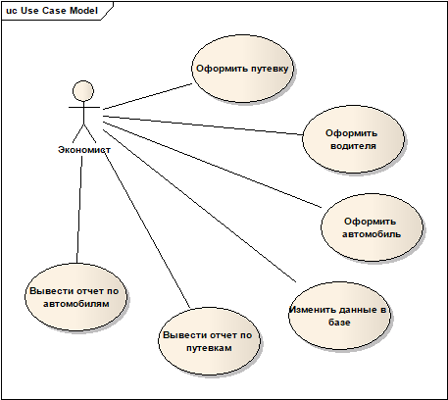
Рисунок 1 – Диаграмма вариантов использования

Описание вариантов использования представлено в таблице 1.

Таблица 1 – Реестр вариантов использования
Основной актер | Наименование варианта использования | Краткое описание
Экономист | Оформить путевку | Ввод данных о путевке
Экономист | Оформить водителя | Ввод данных о водителе
Экономист | Оформить автомобиль | Ввод данных об автомобиле
Экономист | Изменить данные в базе | Поддержание актуальности базы данных
Экономист | Вывести отчет по путевкам | Сформировать отчет по текущим путевкам
Экономист | Вывести отчет по автомобилям | Сформировать отчет по автомобилям
Диаграмма классов форм приложения представлена на рисунке 2.

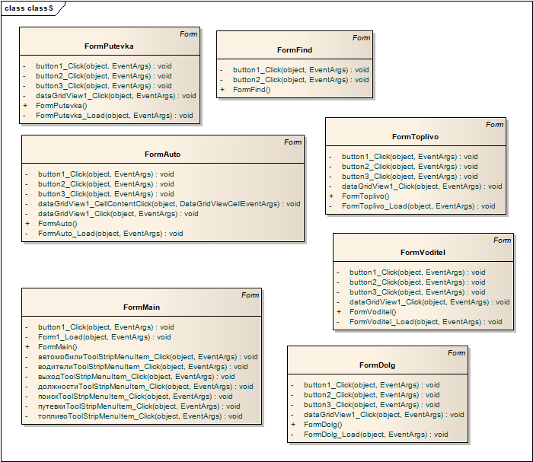

Рисунок 2 Диаграмма классов форм приложения

Диаграмма состояния приложения представлена на рисунке 3.

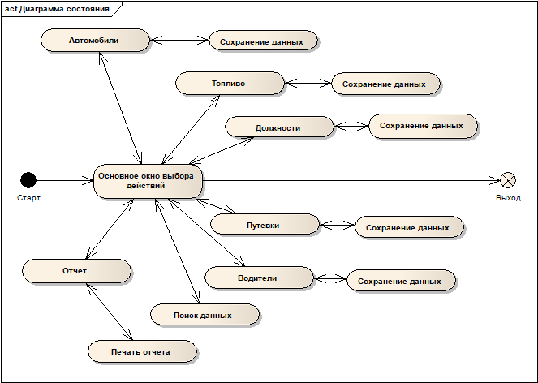

Рисунок 3. Диаграмма состояния приложения.

Диаграмма последовательности «Автомобили» представлена на рисунке 4.

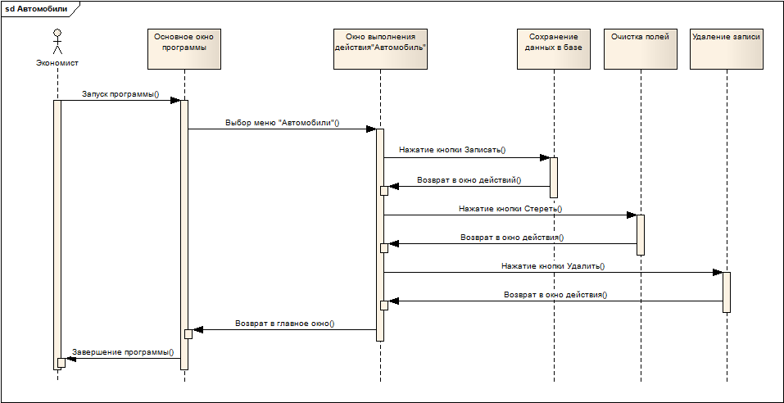

Рисунок 4. Диаграмма последовательности «Автомобили».
Таблица 2 - Описание процесса выполнения варианта использования
№ | Пользователь | Система | Экранная форма | Условие:  последующий шаг
 | Запуск программы | Запускается программа | Главная форма приложения | Ожидание действия
 | Выбор пункта меню «Автомобили» | Открывается форма «Автомобили» | Форма приложения «Автомобили» | Ожидание действия
 | Внесение данных об автомобиле | Ожидание действия | Форма приложения «Автомобили» | Ожидание действия
 | Нажатие кнопки «Записать» | Осуществляет сохранение данных в базе данных | Форма приложения «Автомобили» | Ожидание действия
 | Нажатие кнопки «Стереть» | Очищает поля ввода экранной формы | Форма приложения «Автомобили» | Ожидание действия
 | Нажатие кнопки «Удалить» | Удаляет выделенную в табличной форме запись | Форма приложения «Автомобили» | Ожидание действия
 | Нажатие кнопки закрытия формы | Закрывает форму «Автомобили» | Главная форма приложения | Ожидание действия
 | Нажатия кнопки закрытия главной формы программы или выбор пункта «Закрыть» главного меню | Завершает работу приложения

Диаграмма последовательности «Топливо» представлена на рисунке 5.

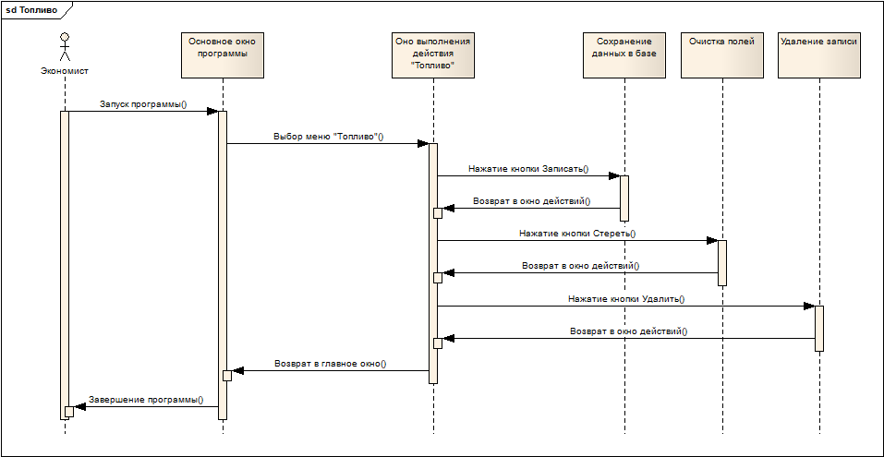

Рисунок 5. Диаграмма последовательности «Топливо».
Таблица 3 - Описание процесса выполнения варианта использования
№ | Пользователь | Система | Экранная форма | Условие:  последующий шаг

Диаграмма последовательности «Должности» представлена на рисунке 6.

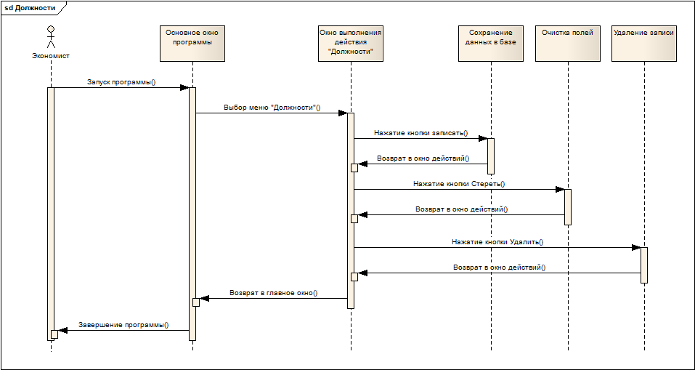

Рисунок 6. Диаграмма последовательности «Должности».
Таблица 4 - Описание процесса выполнения варианта использования
№ | Пользователь | Система | Экранная форма | Условие:  последующий шаг

Диаграмма последовательности «Водители» представлена на рисунке 7.

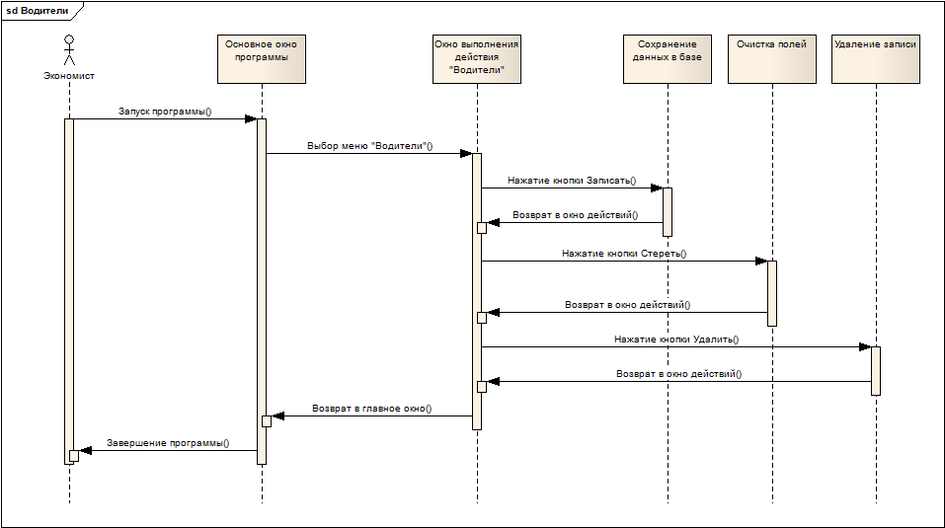

Рисунок 7. Диаграмма последовательности «Водители».
Таблица 5 - Описание процесса выполнения варианта использования
№ | Пользователь | Система | Экранная форма | Условие:  последующий шаг

Диаграмма последовательности «Путевки» представлена на рисунке 8.

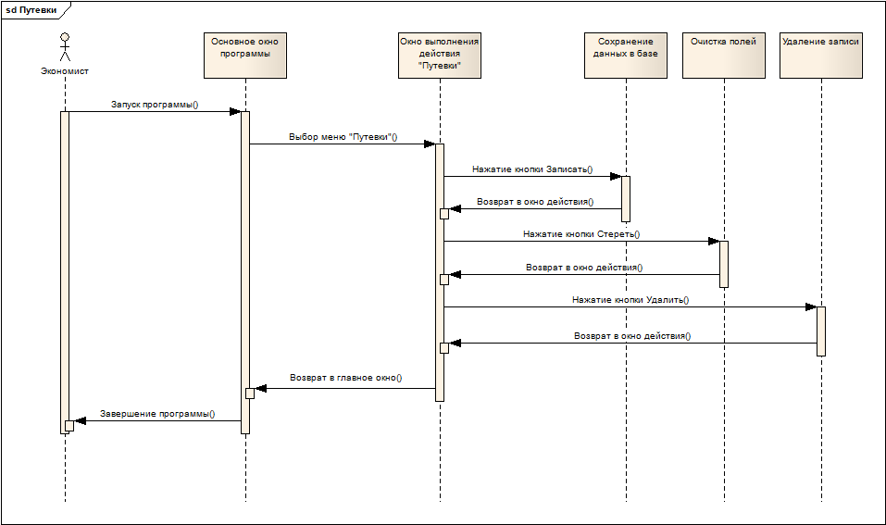

Рисунок 8. Диаграмма последовательности «Путевки».
Таблица 6 - Описание процесса выполнения варианта использования
№ | Пользователь | Система | Экранная форма | Условие:  последующий шаг

Диаграмма последовательности «Поиск» представлена на рисунке 9.

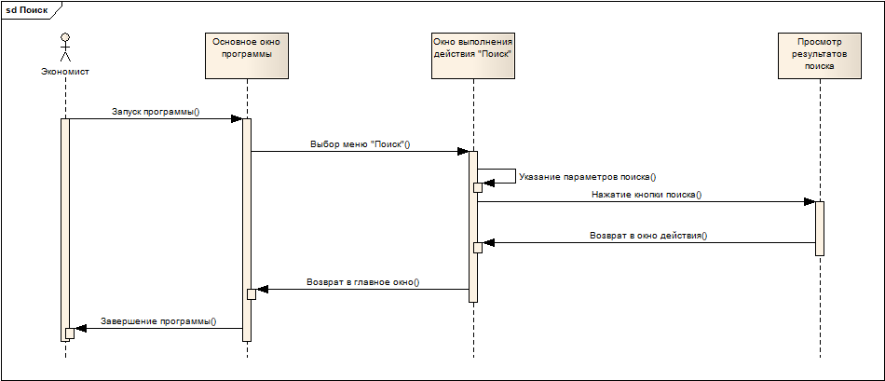

Рисунок 9. Диаграмма последовательности «Поиск».
Таблица 7 - Описание процесса выполнения варианта использования
№ | Пользователь | Система | Экранная форма | Условие:  последующий шаг

Диаграмма последовательности «Отчет» представлена на рисунке 10.

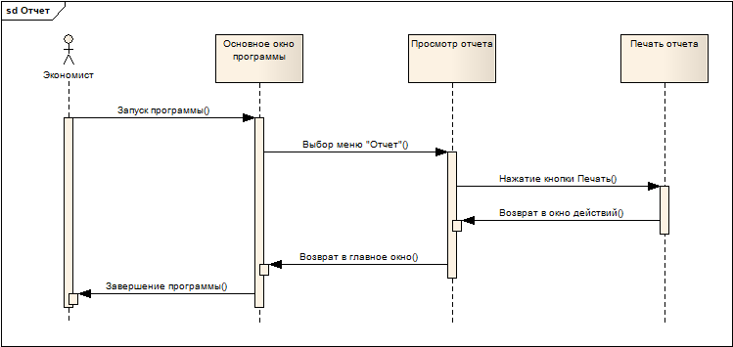

Рисунок 10. Диаграмма последовательности «Отчет».
Таблица 8 - Описание процесса выполнения варианта использования
№ | Пользователь | Система | Экранная форма | Условие:  последующий шаг

2.2 Выбор программного обеспечения

На сегодняшний момент язык программирования C# один из самых мощных, быстро развивающихся и востребованных языков в ИТ-отрасли. В настоящий момент на нем пишутся самые различные приложения: от небольших десктопных программок до крупных веб-порталов и веб-сервисов, обслуживающих ежедневно миллионы пользователей.
C# уже не молодой язык и как и вся платформа .NET уже прошел большой путь. Первая версия языка вышла вместе с релизом Microsoft Visual Studio .NET в феврале 2002 года. Текущей версией языка является версия C# 10.0, которая вышла 8 ноября 2021 года вместе с релизом .NET 6.
C# является языком с Си-подобным синтаксисом и близок в этом отношении к C++ и Java.
C# является объектно-ориентированным и в этом плане много перенял у Java и С++. Например, C# поддерживает полиморфизм, наследование, перегрузку операторов, статическую типизацию. Объектно-ориентированный подход позволяет решить задачи по построению крупных, но в тоже время гибких, масштабируемых и расширяемых приложений. И C# продолжает активно развиваться, и с каждой новой версией появляется все больше интересных функциональностей.

2.3 Определение требований к техническим средствам

Для разрабатываемой программы рекомендуется использовать аппаратно-программные средства со следующими характеристиками:
1) тип центрального процессора Intel Celeron (Pentium) или AMD Athlon:
- число ядер не менее 2;
2) системная плата с параметрами:
- форм-фактор - ATX;
- минимальный объем оперативной памяти - 4 Гб;
4) типы внешней памяти компьютера:
- минимальный объем жесткого диска: 150 ГБ;
6) параметры монитора:
- тип монитора - ЖК;
- ширина диагонали экрана – более 15 дюймов;
- разрешение по горизонтали и вертикали – не менее 1024x768;

Диаграмма компонентов представлена на рисунке 11.

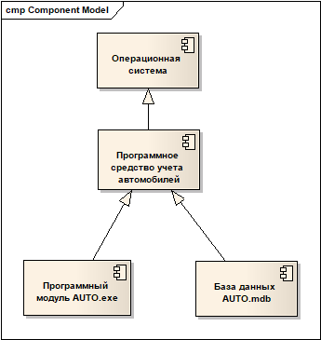
Рисунок 11 – Диаграмма компонентов

3 Реализация программного модуля

3.1 Определение формы представления входных и выходных данных
При разработке программного модуля была выбрана модель, при которой в главном окне приложения отображается сводная информация по путевкам, а выполнение дополнительных действий, таких как внесение и удаление вспомогательных данных, просмотр и печать отчетов, поиск в базе данных производятся в отдельных окнах приложения. Формы приложений разработаны однотипно, для того чтобы облегчить пользователю изучение и работу с приложением. На вспомогательных формах присутствуют поля ввода данных, поле отображения уже внесенной в таблицу информации и указания записи для удаления, и три кнопки – «Записать», «Стереть» и «Удалить» сохраняющие данные в базу, очищающие поля ввода и удаляющие запись, указанную в табличной части окна соответственно.
В качестве выходных форм, помимо сводной главной формы приложения выступают формы поиска и отчета. Форма поиска позволяет осуществить быстрый поиск в базе данных записей по указанным критериям, а форма отчета – сформировать отчет и вывести его, при необходимости, на печать. Вид форм и отчетов размещен в приложении Б.

3.2 Тестирование программного средства

Результаты тестирования приложения в различных режимах работы представлены в виде таблицы (таблица 9).

Таблица 9 – Результаты тестирования
Действие | Ожидаемый результат | Примечание
Главная форма приложения
Запуск приложения | Отображение главной формы приложения с заполненными таблицами из базы данных | Выполнено
Выбор путевки в таблице путевок | Отображение в связанных таблицах соответствующей информации о путевке | Выполнено
Выбор пункта меню для внесения изменений в таблицы БД | Открытие соответствующей действию экранной формы | Выполнено
Выбор пункта меню «Отчет» | Открытие формы отчета, содержащей сформированный отчет по путевкам | Выполнено
Выбор пункта меню «Поиск» | Открытие формы поиска | Выполнено
Выбор пункта меню «Справка» | Открытие справочной системы приложения | Выполнено
Форма работы с базой данных
Нажатие кнопки «Записать» | Внесение записи в базу данных, с проверкой пустых полей | Выполнено
Нажатие кнопки «Стереть» | Очистка полей ввода записи | Выполнено
Нажатие кнопки «Удалить» | Удаление записи выделенной в табличной части формы | Выполнено
Нажатие кнопки закрытия формы | Закрытие текущей формы и возврат в главную форму приложения | Выполнено
Форма поиска
Нажатие кнопки «Поиск» | Вывод результатов поиска в табличной части формы, в соответствии с указанными критериями | Выполнено
Нажатие кнопки «Стереть» | Очистка полей ввода поисковой строки | Выполнено
Нажатие кнопки закрытия формы | Закрытие текущей формы и возврат в главную форму приложения | Выполнено
Форма отчета
Нажатие кнопки «Печать» | Вывод отчета на притер | Выполнено
Нажатие кнопки «Экспорт» | Сохранение отчета в указанном формате | Выполнено
Нажатие кнопки закрытия формы | Закрытие текущей формы и возврат в главную форму приложения | Выполнено

3.3 Защита информации

Разработка способов защиты от несанкционированного доступа является обязательным этапом при написании программного продукта. Это позволяет защитить программный продукт от лишних и ненужных действий по отношению к программе, а также значительно улучшает диалог пользователя с программой.
Защита программы заключается в защите доступа к базе данных и осуществляется при необходимости соответствующей настройкой самого файла базы данных. С целью ограничения несанкционированного доступа при запуске программы производится запрос имени пользователя и его пароля. При некорректном вводе логина и пароля, система выдает сообщения об ошибке.

3.4 Разработка справочной системы

Справочная система - важная составная часть любой более-менее сложной (и даже простой) программы. Существуют разные форматы справочных систем. В проекте использована справочную систему в формате WinHelp. Из достоинств WinHelp можно назвать ее надежность и меньшие, чем у HTML-help, требования к ресурсам. Существуют различные программы для создания справочных систем названных типов.
Справочная система подробно описывает пользователю основные принципы работы с программной, предоставляет ее описание и особенности. Справочная система приложения вызывается нажатием клавиши F1 на клавиатуре, либо выбором в главном меню приложения. При вызове справочной системы открывается справочное окно, состоящее из 2х частей – в левой можно выбрать интересующий раздел описания программы, в правой отображается информация об этом разделе, либо приветственное окно при первом запуске.

4 Энерго- и ресурсосбережение

Стандарт управления энергопотреблением компьютеров, описывает три различных режима работы компьютера: ждущий, спящий, основной. Эти режимы отличаются потребляемой мощностью электроэнергии.
Ждущий режим позволяет экономить энергию, за счет отключения периферийных устройств. Спящий режим позволяет экономить электроэнергию на 100%, так как отключаются все устройства кроме ЦПУ. При работе в основном режиме экономии нет. Потребляемая мощность около 400 Ватт.
Для нахождения количества рабочих дней, в течение которых разрабатывался программный продукт, используем формулу

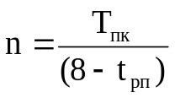 (1)
где Тпк – время работы компьютера, ч;
Тпк =300,83 ч;
t_{рп} – суммарное время регламентированных перерывов, в течение
рабочего дня, ч;
t_{рп} =50 мин=5/6 часа.

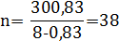

Для нахождения суммарной продолжительности регламентированных перерывов в течение всего времени разработки программного модуля

, (2)
где Трп – суммарная продолжительность регламентированных перерывов в течение всего времени разработки программного модуля, ч.

Экономия электроэнергии рассчитывается по формуле

, (3)
где Wпк – потребляемая мощность ПК, кВт;
Wсп – потребляемая мощность компьютера в ждущем режиме, кВт;
Wпк = 0,4 кВт;
Wсп = 0,16 кВт;
Сэ – стоимость 1 кВт электроэнергии, руб.
С_{эн} = 31,54 х (0,40 – 0,16) х 0,31 = 9,61 руб.

Заключение

Результатом выполнения данного курсового проекта является разработанное программное средство для автоматизации учета путевок автотранспортных средств, водителей и автомобилей, позволяющее хранить данные в базе данных и осуществлять управление, поиск информации и печать отчетов.
Программа выполнена в полном соответствии с техническим заданием.
Достоинствами данной программы являются:
- удобный и интуитивно-понятный интерфейс;
- возможность редактирования, добавления, удаления, изменения данных.
Разработанная программа нетребовательна к ресурсам компьютера, обладает интуитивно-понятным интерфейсом, проста и удобна в использовании.

Список используемых источников

- ГОСТ ИСО/ МЭК 2382-99. Информационные технологии. Словарь. Ч. Основные термины.
- ГОСТ 34.602 – 89 Комплекс стандартов на автоматизированные системы. Техническое задание на создание автоматизированной системы
- СТУ СМК 4.04-2011. Стандарт учреждения. Общие требования к оформлению текстовых документов».
- Буч, Г. Язык UML. Руководство пользователя / Г. Буч, Д. Рамбо, И. Якобсон; Пер. с англ. Мухин Н. – 2-е изд. – М.: ДМК Пресс, 2007. – 496 с.
- Рамбо, Дж. UML 2.0. Объектно-ориентированное моделирование и разработка / Рамбо Дж., М. Блаха. – 2-е изд. – СПб.: Питер, 2007. – 554 с. (Библиотека программиста)
- Фролов, А. В. Язык С#. Самоучитель. / Г. В. Фролов, А. В. Фролов - М.: ДИАЛОГ-МИФИ, 2003. - 560 с.
- Шилдт Г. С# 4.0: полное руководство / Г. Шилдт. – М.: ООО «И.Д. Вильямс», 2011. -1056 с.: ил.

